Қазақ тілі пәні бойынша олимпиада тапсырмалары

2сынып

1. Көп нүктенің орнына керекті әріпті қойып жаз.

с...рет ә...е

қ...ырдақ сер...ен

та...ық ...әде

бұза... к...ә

оқ... ба...ыр

1. Дөңгелек ішіндегі буындардан мақал құрастырып жаз.

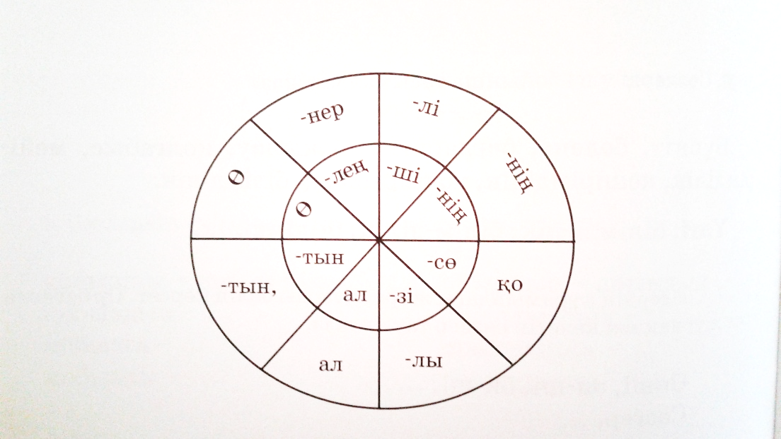

1. Ребусты шеш және шешуі болған сөзге екі сөйлем құрап жаз.

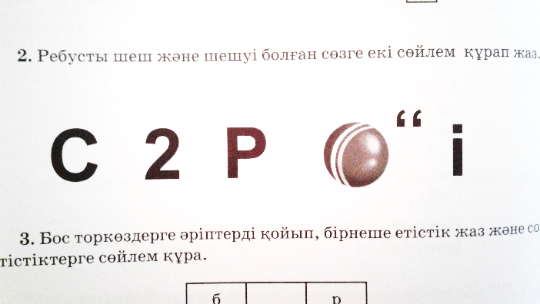

_____________________________________________________________________

_____________________________________________________________________

_____________________________________________________________________

1. Әр суреттің атауын жаз. Сөздің соңына «ы, і» әріптерінің тиістісін жалғап жаз. Өзгерген әріптің астын сыз

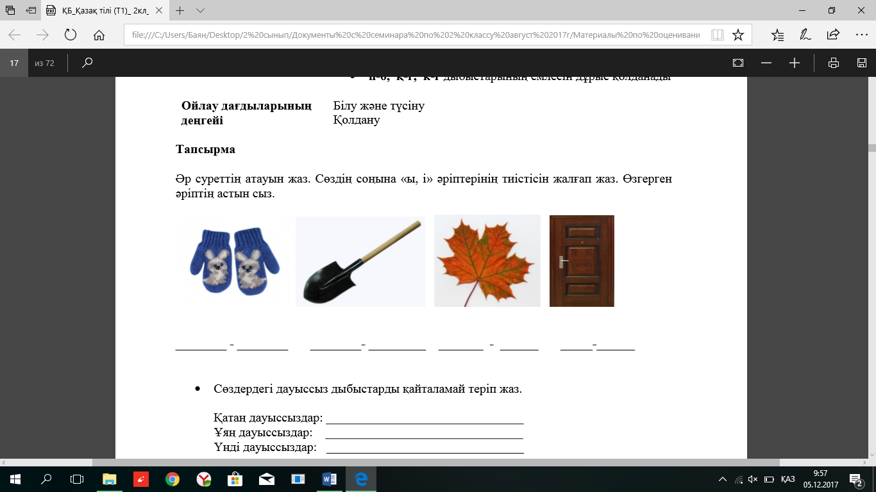

­­­­­­­_________________ ___________________ _________________ __________

_________________ ___________________ _________________ __________

1. Берілген сөзге сәйкес келетін әріпті қоршап сыз. Сөздерді қатесіз көшіріп жаз.

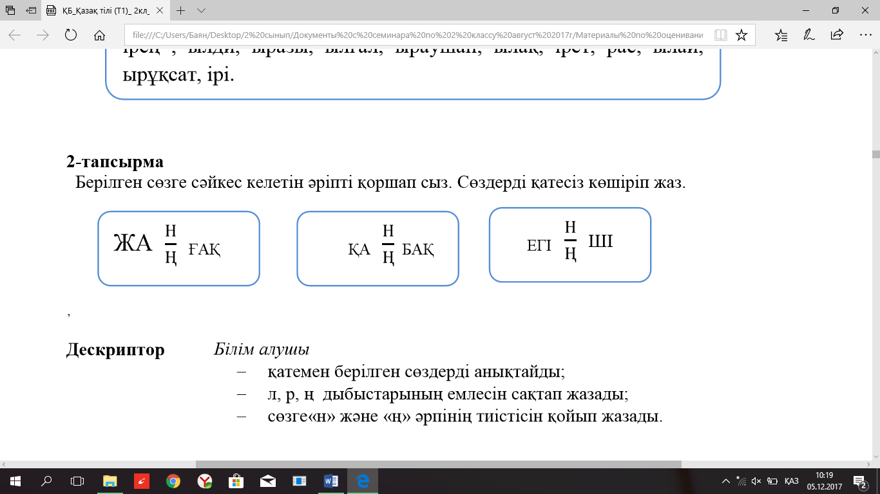

____________________ __________________ __________________

1. Қайсар жуан, жіңішке буынды сөздерді екі бағанға бөліп жазды. Қатесі бар ма? Қатесін түзетіп, көшіріп жаз.

|  |  |
| --- | --- |
| жаңбыр | терек |
| жапырақ | әдемі |
| қар | терезе |
| гүл | ал |
| қайың | ыдыс |

Қатесін түзетіп, көшіріп жаз.

|  |  |
| --- | --- |
|  |  |
|  |  |
|  |  |
|  |  |
|  |  |